Гармонические колебания. Затухающие колебания. Вынужденные колебания.
В рамках прошлой темы говорилось о новом виде механического движения – колебательном движении.
Механическое колебательное движение - это движение, при котором состояния тела с течением времени повторяются, причем тело проходит через положение устойчивого равновесия поочередно в противоположных направлениях.
Если колебания происходят в системе только под действием внутренних сил, то такие колебания называют свободными.
Колебательной системой называют такую физическую систему, в которой при отклонении от положения равновесия возникают и существуют колебания.
Маятник – это твердое тело, совершающее под действием приложенных сил колебания около неподвижной точки или вокруг оси.
В рамках данной темы будет рассмотрен простейший вид колебательного движения - гармонические колебания.
Гармонические колебания — это колебания, при которых смещение колеблющейся точки от положения равновесия изменяется с течением времени по закону синуса или косинуса.
Смещение от положения равновесия при гармонических колебаниях описывается уравнениями вида:
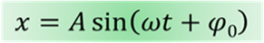
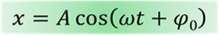
Эти уравнения называют кинематическим законом гармонического движения.
Покажем, что гармонические колебания действительно подчиняются закону синуса или косинуса. Для этого рассмотрим следующую установку.
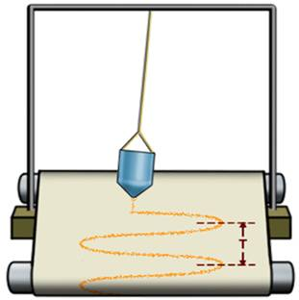
Возьмем нитяной маятник, а в качестве груза к нему выберем небольшой массивный сосуд с маленьким отверстием снизу и насыплем в него песок.А под полученную систему положим длинную бумажную ленту.
Если ленту перемещать с постоянной скоростью в направлении, перпендикулярном плоскости колебаний, то на ней останется волнообразная дорожка из песка, каждая точка которой соответствует положению колеблющегося груза в тот момент, когда он проходил над ней. Из опыта видно, что след, который оставляет песок на листе бумаги, есть некая кривая.
Она называется синусоидой. Из курса математики старших классов вы узнаете о том, что аналогичные графики имеют функции типа
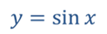
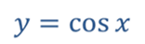
Значит, графически зависимость смещения колеблющейся точки от времени изображается синусоидой или косинусоидой.
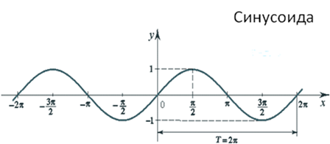
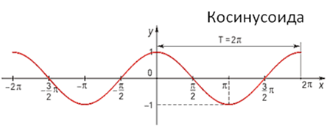
Через точки, соответствующие положению равновесия маятника, проведена ось времени t, а перпендикулярно ей — ось смещения икс. График дает возможность приблизительно определить координату груза в любой момент времени.
Теперь разберемся с величинами, входящими в уравнение колебательного движения.
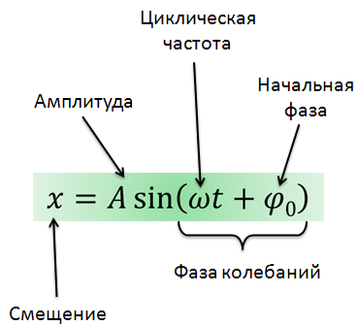
Смещение — величина, характеризующая положение колеблющейся точки в некоторый момент времени относительно положения равновесия и измеряемая расстоянием от положения равновесия до положения точки в данный момент времени.
Амплитуда колебаний — максимальное смещение тела от положения равновесия.
Циклическая, или круговая частота, показывающая, сколько колебаний совершает тело за 2p секунд.
j0 — это начальная фаза колебаний.
Фаза колебаний — это аргумент периодической функции, который при заданной амплитуде колебаний определяет состояние колебательной системы в любой момент времени.
Промежуток времени, в течение которого тело совершает одно полное колебание, называется периодом колебаний.
Период колебаний обычно обозначается буквой Т и в системе СИ измеряется в секундах.
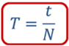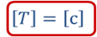
Число колебаний в единицу времени называется частотой колебаний. Обозначается частота буквой ν. За единицу частоты принято одно колебание в секунду. Эта единица названа в честь немецкого ученого Генриха Герца.
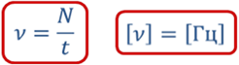
Период колебания и частота колебаний связаны следующей зависимостью:
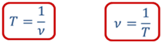
Т.е. частота — это величина обратная периоду и равная числу полных колебаний, совершаемых за 1 секунду.
Циклическая частота также связана с периодом колебаний или частотой. Эту связь математически можно записать в следующем виде:
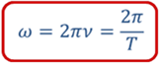
Таким образом, любое колебательное движение характеризуется амплитудой, частотой (или периодом) и фазой колебаний.
При совершении телом гармонических колебаний не только его координата, но и такие величины, как сила, ускорение, скорость, тоже изменяются по закону синуса или косинуса.
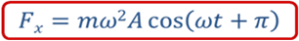
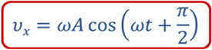
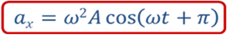
Это следует из известных вам законов и формул, в которых указанные величины попарно связаны прямо пропорциональной зависимостью, например законом Гука или вторым законом Ньютона. Из этих формул видно, что сила и ускорение достигают наибольших значений, когда колеблющееся тело находится в крайних положениях, где смещение наиболее велико, и равны нулю, когда тело проходит через положение равновесия.
Что же касается скорости, то она, наоборот, в крайних положениях равна нулю, а при прохождении телом положения равновесия достигает наибольшего значения.
Колебания, практически близкие к гармоническим, совершает тяжелый шарик, подвешенный на легкой и малорастяжимой нити, длина которой значительно больше диаметра шарика. Такую колебательную систему называют математическим маятником.
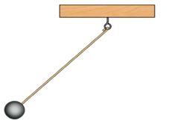
Математический маятник — это материальная точка, подвешенная на невесомой нерастяжимой нити, прикрепленной к подвесу и находящейся в поле силы тяжести.
Также гармонические колебания может совершать груз подвешенный на пружине, совершающий колебания в вертикальной плоскости. Такую колебательную систему называют пружинным маятником — это система, состоящая из материальной точки массой m и пружины.
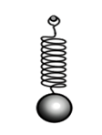
Основные выводы:
– Гармонические колебания — это колебания, при которых смещение колеблющейся точки от положения равновесия изменяется с течением времени по закону синуса или косинуса.
– Любое колебательное движение характеризуется амплитудой, частотой (или периодом) и фазой колебаний.
– Амплитуда колебаний — максимальное смещение тела от положения равновесия.
– Промежуток времени, в течение которого тело совершает одно полное колебание, называется периодом колебаний.
– Число колебаний в единицу времени называется частотой колебаний.
– Фаза колебаний — это аргумент периодической функции, который при заданной амплитуде колебаний определяет состояние колебательной системы в любой момент времени.
– Математический и пружинный маятники — это простейшие идеализированные колебательные системы, подчиняющиеся закону синуса или косинуса.
– Математический маятник — это материальная точка, подвешенная на невесомой нерастяжимой нити, прикрепленной к подвесу и находящейся в поле силы тяжести.
– Пружинный маятник — это система, состоящая из материальной точки массой m и пружины, которая совершает колебания в вертикальной плоскости.

Колебания, близкие к гармоническим, совершает тяжелый шарик (например, стальной), подвешенный на легкой и малорастяжимой нити, длина которой значительно больше диаметра этого шарика, при малой амплитуде и малом трении.
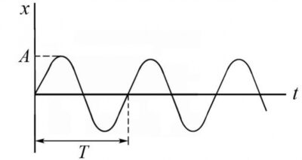
График зависимости координаты от времени при гармонических колебаниях.

При совершении телом гармонических колебаний не только его координата, но и такие величины, как сила, ускорение, скорость, также изменяются по закону синуса или косинуса. Сила и ускорение достигают наибольших значений, когда колеблющееся тело находится в крайних положениях, где смещение наиболее высоко, и равны нулю, когда тело проходит через положение равновесия. Скорость же, наоборот, в крайних положениях равна нулю, а при прохождении телом положения равновесия достигает наибольшего значения.
Если амплитуда колебаний постепенно уменьшается и через некоторое время колебания прекращаются, такие колебания называют затухающими. Чем больше силы сопротивления движению, тем быстрее прекращаются колебания.
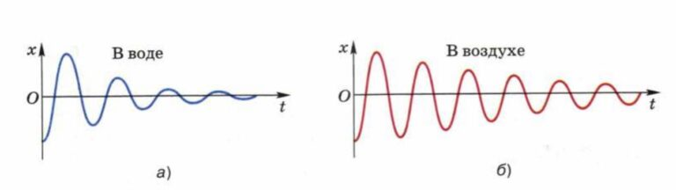
Графики зависимости амплитуды от времени при затухающих колебаниях

Свободные колебания всегда затухающие. Чтобы колебания были не затухающими, необходимо восполнять потери энергии за каждый период колебаний. Это можно осуществить, воздействуя на колеблющееся тело периодически изменяющейся силой.
Пример: качели подталкивают в такт колебаниям.
Внешняя периодически изменяющаяся сила, вызывающая колебания тела, называется вынуждающей силой.

Когда амплитуда и частота вынужденных колебаний перестают меняться, говорят, что колебания установились.

Частота установившихся вынужденных колебаний равна частоте вынуждающей силы.

Пример вынужденных колебаний: движение иглы швейной машины, движение поршней двигателя внутреннего сгорания.
Изучая движение маятников разной длины, можно сделать вывод, что частота и период свободных колебаний нитяного маятника зависят от длины его нити. Чем больше длина нити маятника, тем больше период колебаний и меньше частота.
Вынужденные колебания – незатухающие, они происходят до тех пор, пока действует вынуждающая сила.

